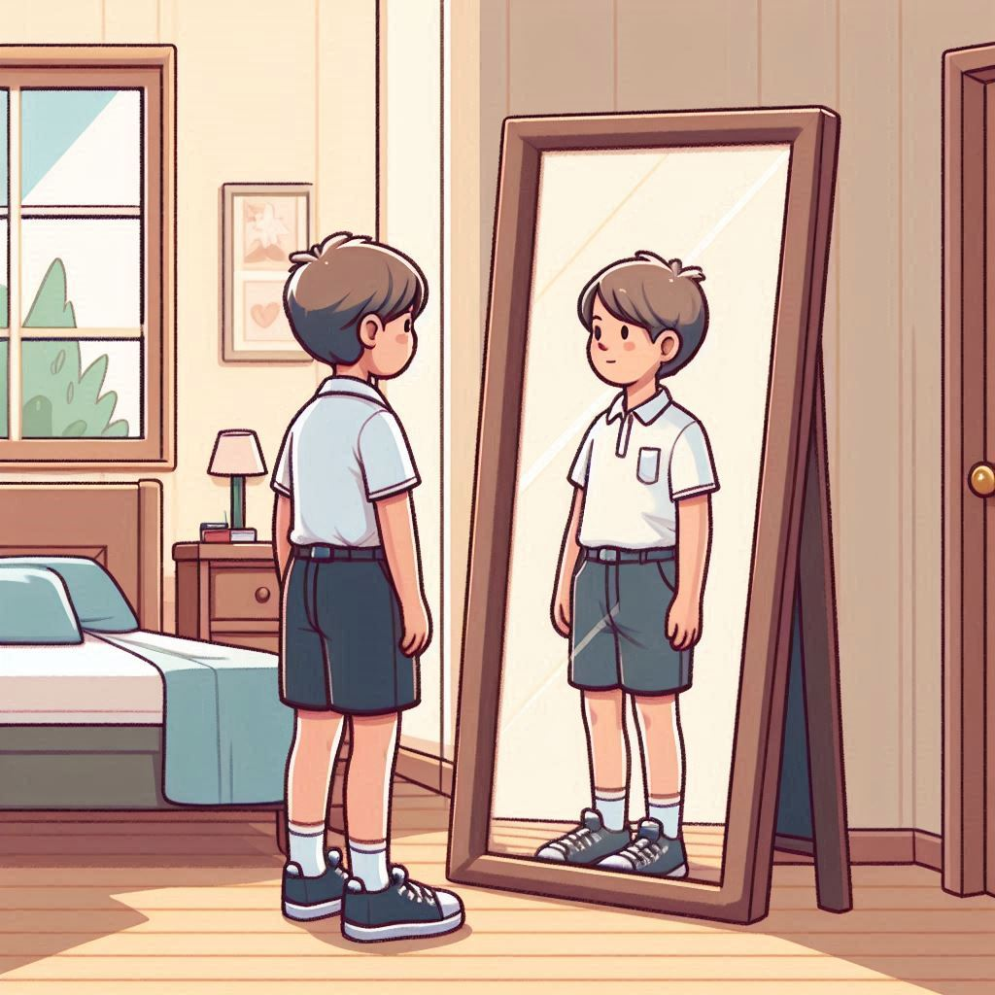

Cahaya di ruangan

Pantulan cahaya tubuh

Pantulan cahaya cermin

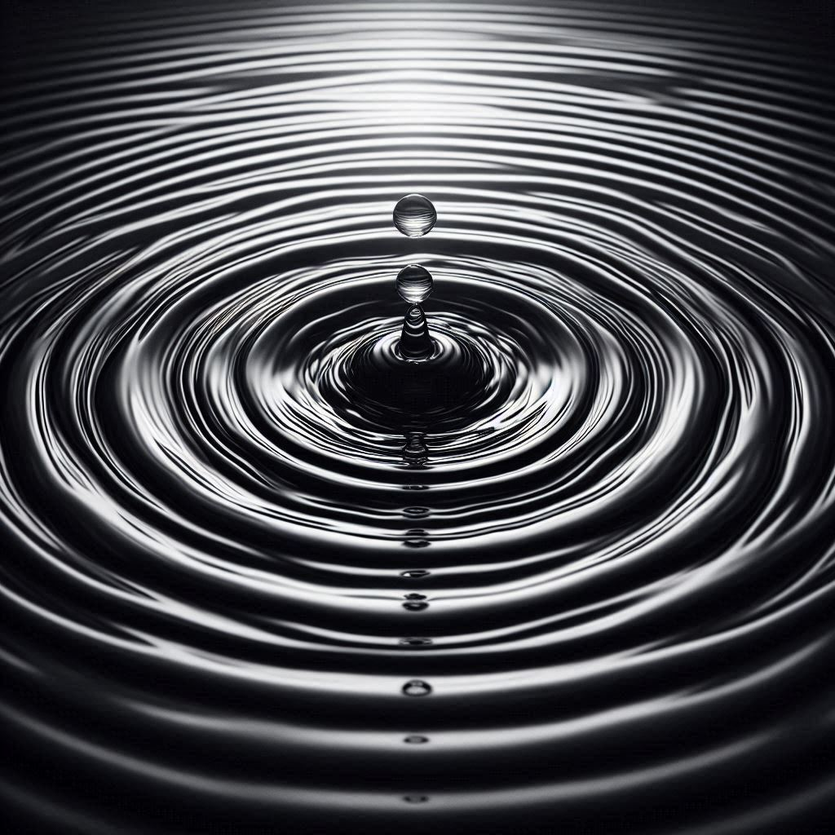

Muka gelombang (*wavefronts*)

Sinar (*ray*)

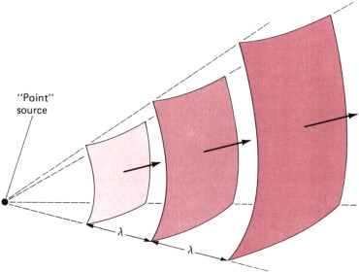

Muka gelombang

Sinar

Arah penjalaran gelombang (sinar)

Muka gelombang (*wavefront*)

